**РОССИЙСКИЙ УНИВЕРСИТЕТ ДРУЖБЫ НАРОДОВ**

**Факультет физико-математических и естественных наук**

**Фундаментальная Информатика и Информационные технологии**

**ОТЧЕТ**

**по лабораторной работе № 10**

*дисциплина:* *операционные системы*

Узор-Ежикеме Чинечелум А.

НФИбд-03-21

1032215263

* Написал скрипт, который создает резервную копию самого себя при запуске в другой каталог резервной копии в моем домашнем каталоге, используя архиватор tar.

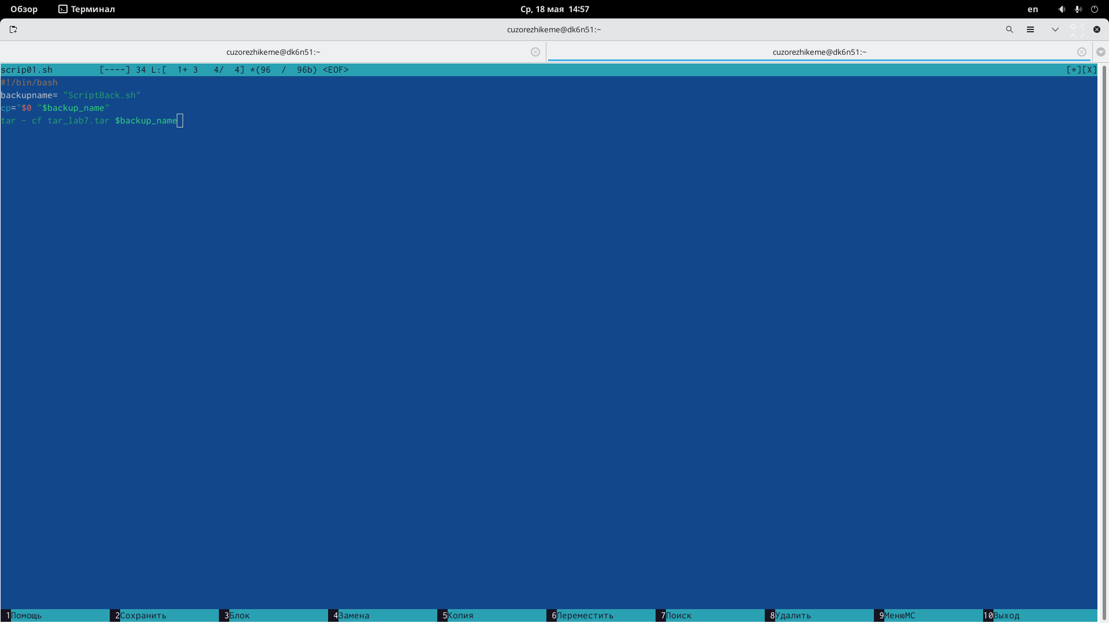

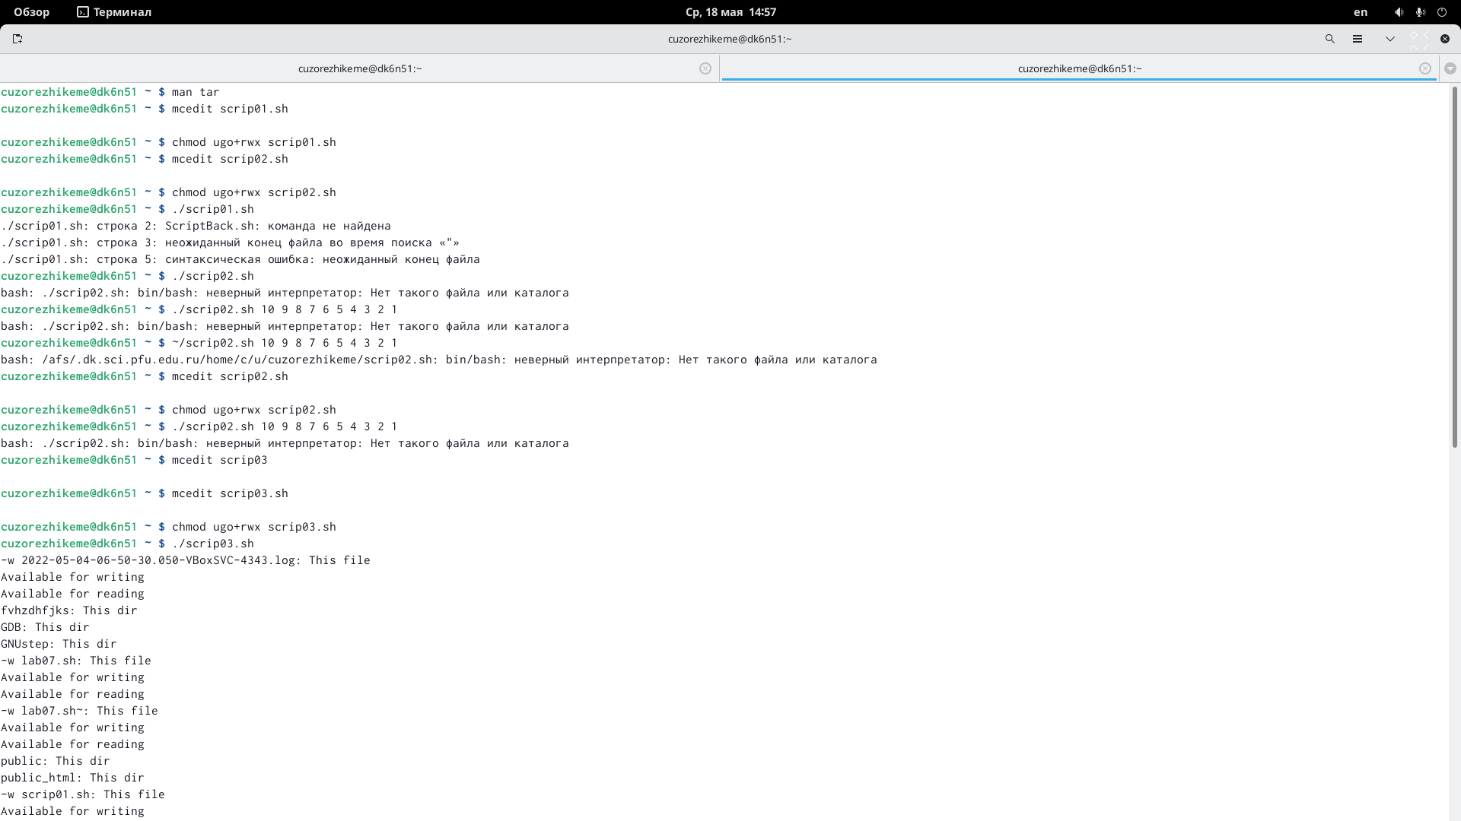

* Написал пример командного файла, который обрабатывает любое произвольное количество аргументов командной строки, включая более десяти.

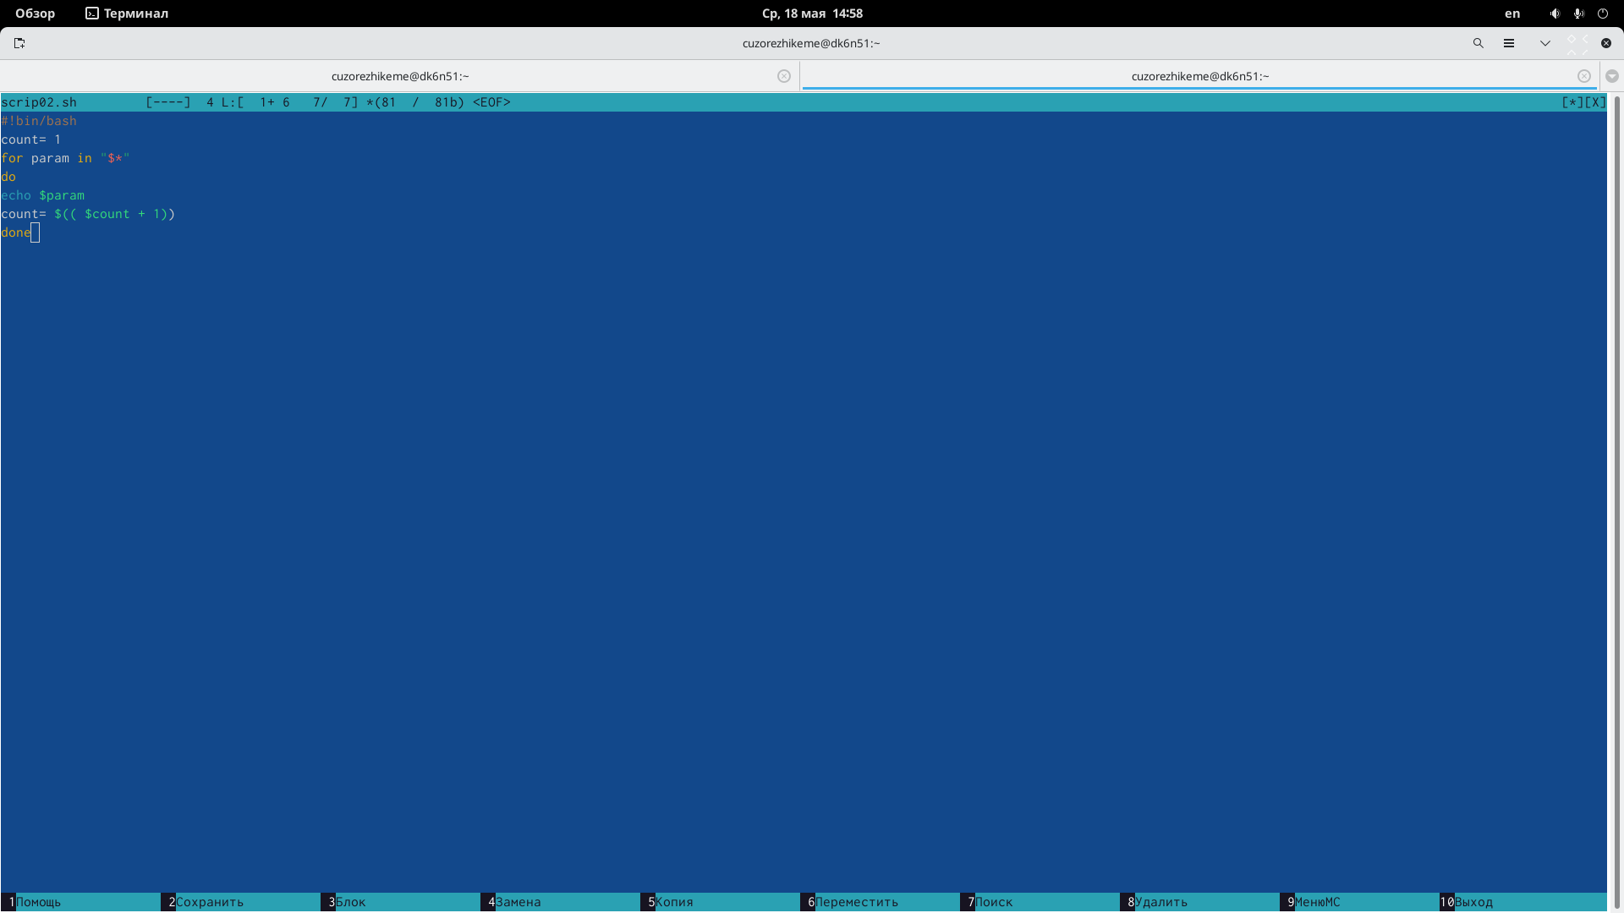



* Написал пакетный файл без использования команды и команды dir, которая предоставляет информацию о нужном каталоге и отображает информацию о возможностях доступа к файлам в каталоге.

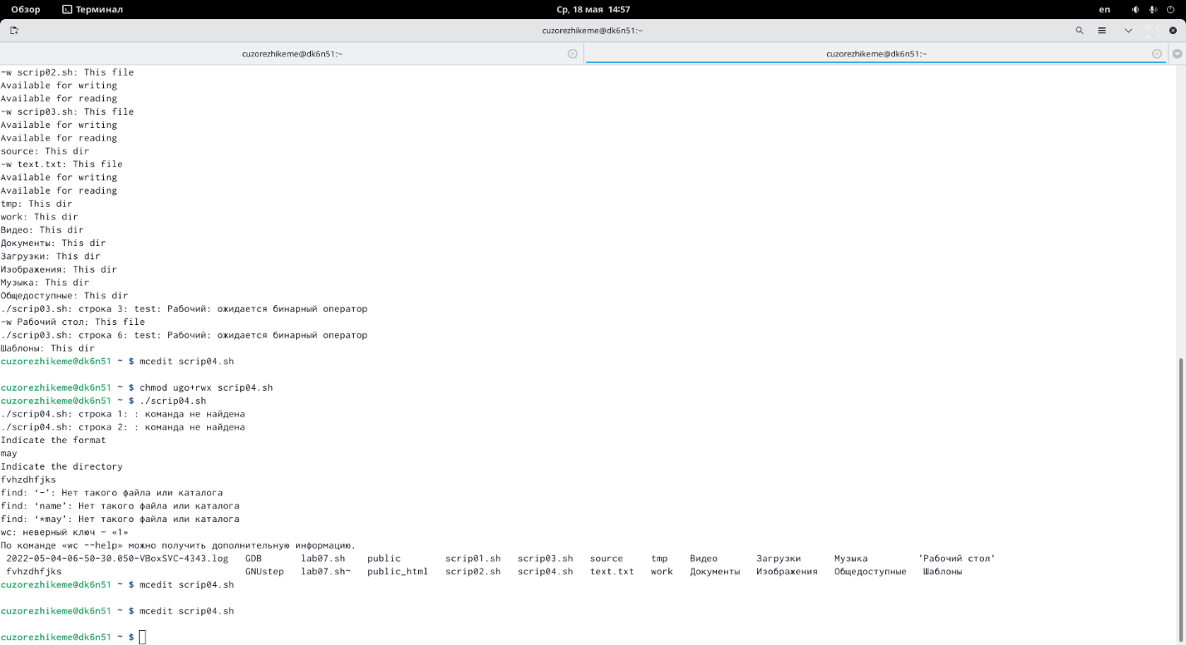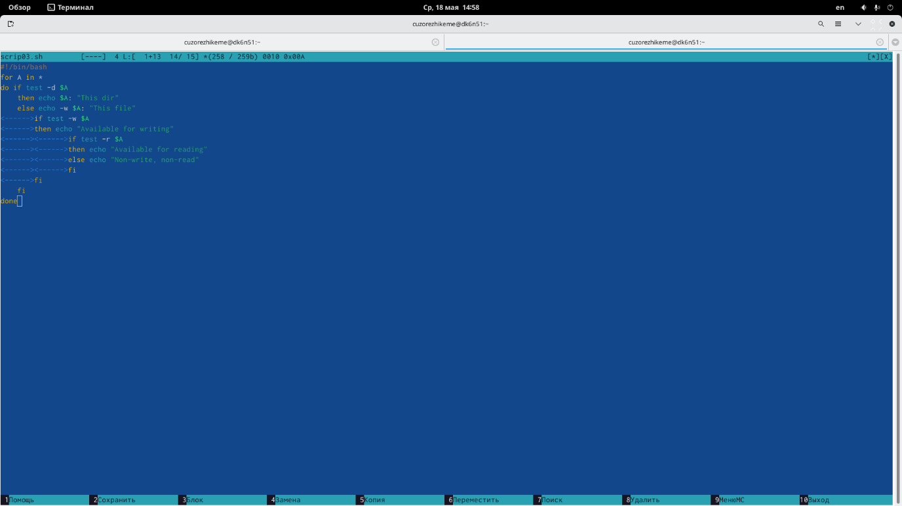

* Написал пакетный файл, который принимает формат файла (.txt, .doc, .jpg, .pdf и т.д.) в качестве аргумента командной строки и вычисляет количество таких файлов в указанном каталоге.

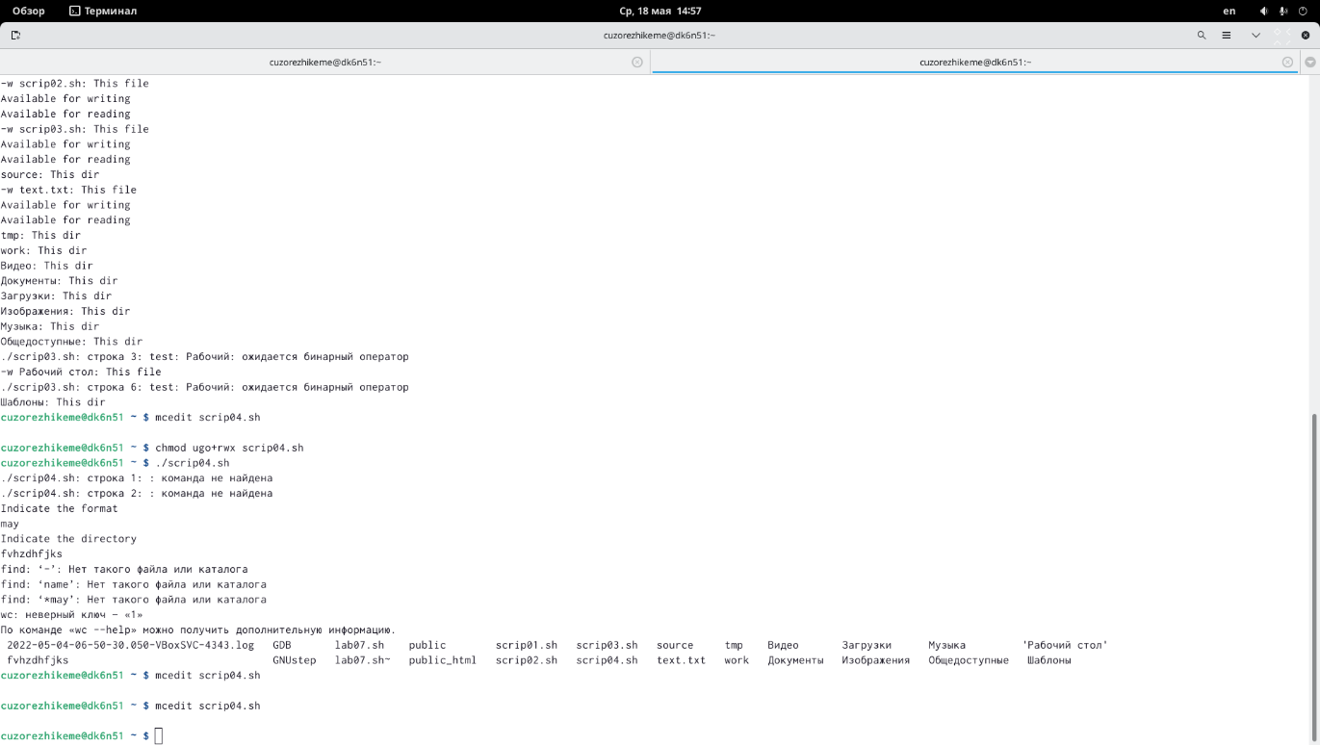

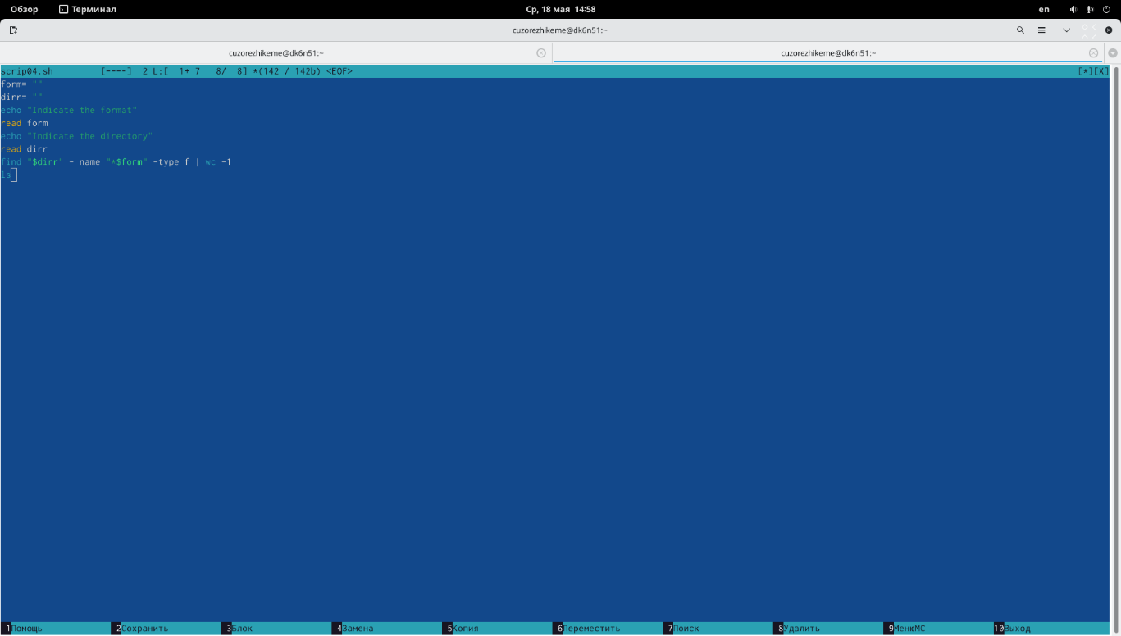

**Контрольные вопросы**

1. Объясните понятие командной оболочки. Приведите примеры командных оболочек.

Чем они отличаются?

- Командная оболочка - это компьютерная программа, представляющая интерфейс командной строки, который позволяет пользователю взаимодействовать с операционной системой компьютера, используя команды, вводимые с клавиатуры, вместо управления графическими пользовательскими интерфейсами (GUI) с помощью комбинации мыши и клавиатуры.

2. Что такое POSIX?

- POSIX расшифровывается как Portable Operating System Interface и является стандартом IEEE, разработанным для облегчения переносимости приложений.

3. Как определяются переменные и массивы в языке программирования bash?

- Массив Bash – Массив представляет собой набор элементов. Переменная - это символьная строка, которой мы присваиваем значение. Присвоенное значение может быть числом, текстом, именем файла, устройства или любым другим типом данных.

4. Каково назначение операторов let и read?

- Команда let является показателем того, что последующие аргументы представляют собой выражение, подлежащее вычислению. Команда read позволяет читать значения переменных со стандартного ввода

5. Какие арифметические операции можно применять в языке программирования bash?

-

|  |  |
| --- | --- |
| Синтаксис | Описание |
| ++x, x++ | До и после увеличения. |
| --x, x-- | До и после декремента. |
| +, -, *, / | Сложение, вычитание, умножение, деление. |
| %, ** (или ^) | По модулю (остаток) и возведение в степень. |
| &&, ||, ! | Логическое И, ИЛИ и отрицание. |
| &, |, ^, ~ | Побитовое И, ИЛИ, XOR и отрицание |
| <=, <, >, => | Меньше или равно, меньше, больше и больше или равно операторам сравнения. |
| = =, != | Операторы сравнения равенства и неравенства. |
| = | Оператор присваивания. Комбинируется с другими арифметическими операторами. |

6. Что означает операция (( ))?

- Мы можем записать условия оболочки bash в (( )), чтобы облегчить программирование.

7. Какие стандартные имена переменных Вам известны?

- HOME, IFS, MAIL, TERM, LOGNAME.

8. Что такое метасимволы?

- Метасимволы - это символы, используемые при перечислении имен файлов текущего каталога.

9. Как экранировать метасимволы?

- Заключив его в одинарные кавычки.

10. Как создавать и запускать командные файлы?

- Сначала поместив последовательность команд в текстовый файл, затем файл будет выполнен с помощью команды *bash командный_файл [аргументы].* Настоятельно рекомендуется изменить код безопасности пакетного файла после создания, чтобы сделать его доступным для вас при выполнении с помощью команды *chmod +x имя_файла.*

11. Как определяются функции в языке программирования bash?

- Для этой функции есть ключевое слово, за которым следует имя функции и список команд, заключенных в фигурные скобки.

12. Каким образом можно выяснить, является файл каталогом или обычным файлом?

- С помощью команды test.

13. Каково назначение команд set, typeset и unset?

- Команда set позволяет вам управлять определенными флагами и характеристиками, чтобы влиять на поведение ваших сценариев bash, typeset устанавливает атрибуты и значения для переменных и функций оболочки, а команда unset используется для удаления переменных во время выполнения программы.

14. Как передаются параметры в командные файлы?

15. Назовите специальные переменные языка bash и их назначение

– $* — отображается вся командная строка или параметры оболочки;

– $? — код завершения последней выполненной команды;

– $$ — уникальный идентификатор процесса, в рамках которого выполняется командный процессор;

– $! — номер процесса, в рамках которого выполняется последняя вызванная на выполнение в командном режиме команда;

– $- — значение флагов командного процессора;

– ${#*} — возвращает целое число — количество слов, которые были результатом $*;

– ${#name} — возвращает целое значение длины строки в переменной name;

– ${name[n]} — обращение к n-му элементу массива;

– ${name[*]} — перечисляет все элементы массива, разделённые пробелом;

– ${name[@]} — то же самое, но позволяет учитывать символы пробелы в самих переменных;

– ${name:-value} — если значение переменной name не определено, то оно будет заменено на указанное value;

– ${name:value} — проверяется факт существования переменной;

– ${name=value} — если name не определено, то ему присваивается значение value;

– ${name?value} — останавливает выполнение, если имя переменной не определено, и выводит value как сообщение об ошибке;

– ${name+value} — это выражение работает противоположно ${name-value}. Если переменная определена, то подставляется value;

– ${name#pattern} — представляет значение переменной name с удалённым самым коротким левым образцом (pattern);

– ${#name[*]} и ${#name[@]} — эти выражения возвращают количество элементов в массиве name.